以下标题供媒体选用
8月10日浦北奥园广场奠基仪式隆重举行
浦北首个商业综合体——奥园广场隆重奠基
中国奥园进驻浦北 奥园广场隆重奠基
浦北人民请注意 60万方大型商业综合体来袭
福利来了！60万方大型商业综合体落户浦北

8月10日，广西钦州市重点项目，浦北奥园广场奠基典礼盛大举行。浦北县委书记韦业葵，县长李军，县委副书记何惠贤，县委常委、常务副县长张海兵及县四套班子领导；中国奥园地产集团党委书记、总裁郭梓宁，奥园商业地产集团副总裁兼县域综合体公司总经理尹立鹏、奥园商业地产集团副总裁胡冉等领导共同出席。“世界长寿之乡”浦北县首个大型城市综合体正式启航，中国奥园实施县域商业综合体战略再谱新的篇章。
中国奥园地产集团，专注地产行业21年，1996年创立于广州，2007年10月在香港联交所上市（股票代码3883），秉持奥园复合地产开发理念和“商住双线发展战略”，凭借对城市商业消费的研究探索，携手众多国际国内知名品牌“奥商会”战略联盟，倡导“一站式复合生活“和”体验式商业“，形成商业地产标准化开发运营体系和“奥园广场”、“奥园城市天地”双核心品牌。项目遍布全国50多个城市、澳门特别行政区和澳洲、加拿大等境外地区，形成珠三角、长三角、环渤海、中西部核心区及北部湾等中国五大经济增长极和世界三大洲的发展布局。如今，又一座奥园广场落地钦州浦北。
浦北县县委书记韦业葵在致辞中高度评价了奥园快速开发的能力、强大的品牌实力，相信浦北奥园广场对提升浦北人民的生活水平和城市建设具有重大意义。
奥园集团党委书记、总裁郭梓宁在致辞中对钦州市、浦北县各级领导和社会各界朋友对项目的大力支持表示感谢。中国奥园，中国县域综合体开发领跑者，不仅在一二线城市开发了数十个“奥园广场”系列商业综合体，同时成立奥园县域综合体公司，在人口大县、经济强县、资源独特县成功开发和运营多个县域商业综合体项目，创下拿地20个月内开业售罄、开业客流突破十万等多项商业奇迹。奥园将秉承着“高效、诚信、责任”的企业精神，将项目精心设计好、建设好，经营好，进一步提升区域人居环境和市民生活品质，使之成为浦北又一亮丽的城市名片和市民购物休闲理想之地，成为钦州市乃至广西北部湾区域又一商业明珠。
浦北奥园广场作为浦北的首个综合体项目，项目总规划用地23万㎡，总建筑面积60万㎡，将建设成为集大型购物中心、主题商业步行街、高端住宅等多功能业态为一体的大型城市商业综合体，为市民带来全新的生活方式和购物体验。
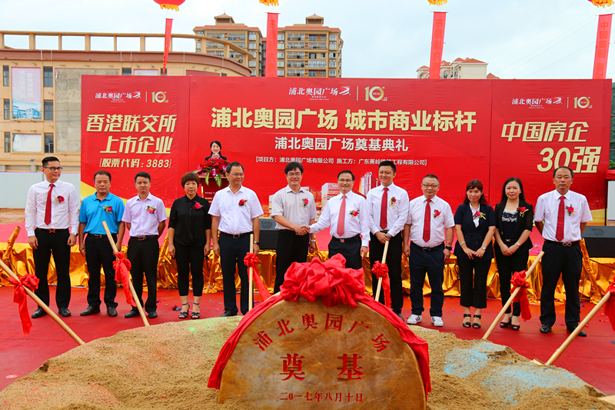
领导合影

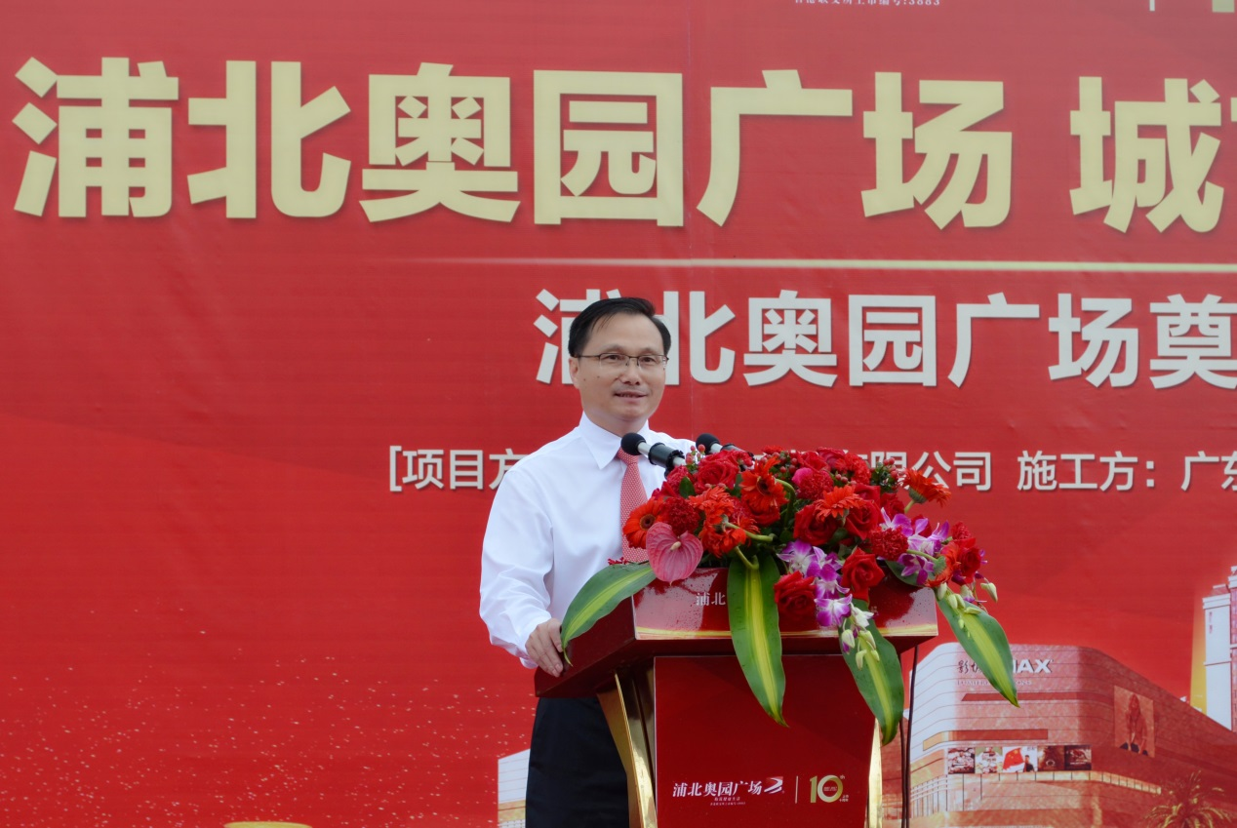
奥园集团党委书记、总裁郭梓宁致辞
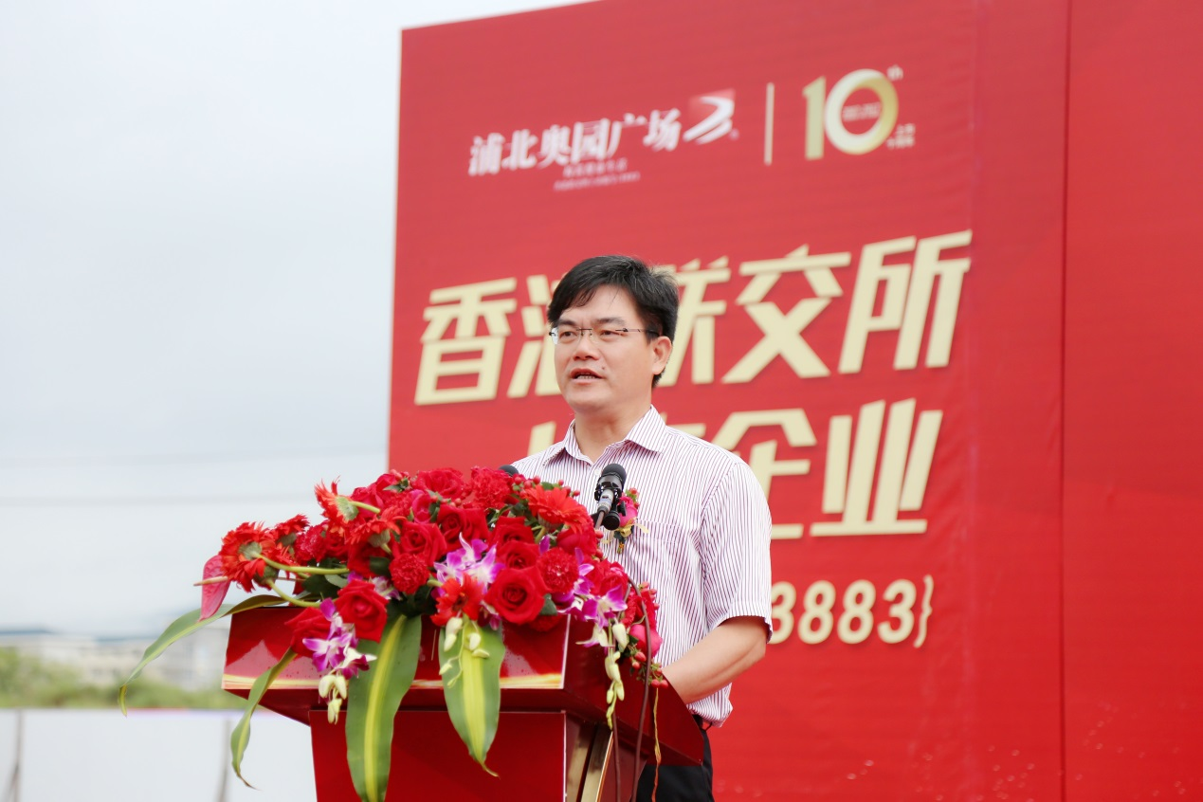
浦北县县委书记韦业葵致辞

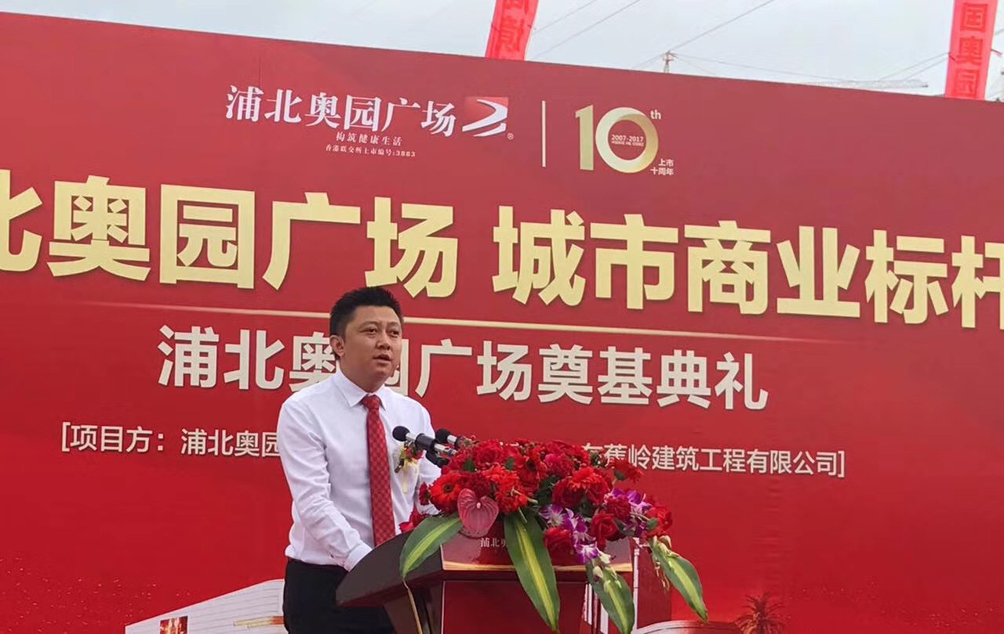
奥园商业地产集团副总裁兼奥园县域综合体公司总经理尹立鹏作项目介绍
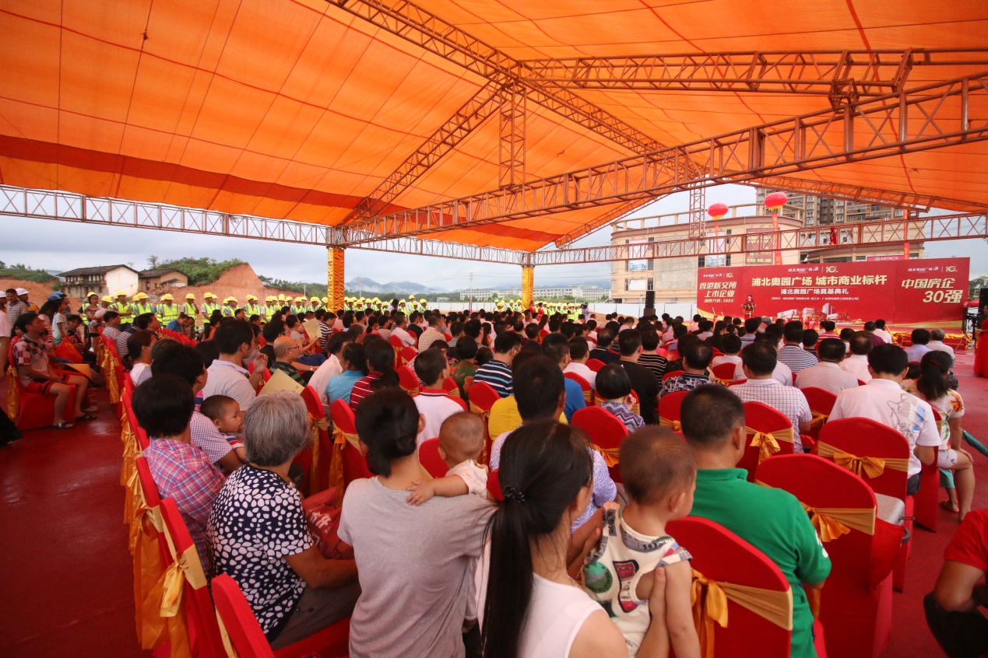
现场人山人海
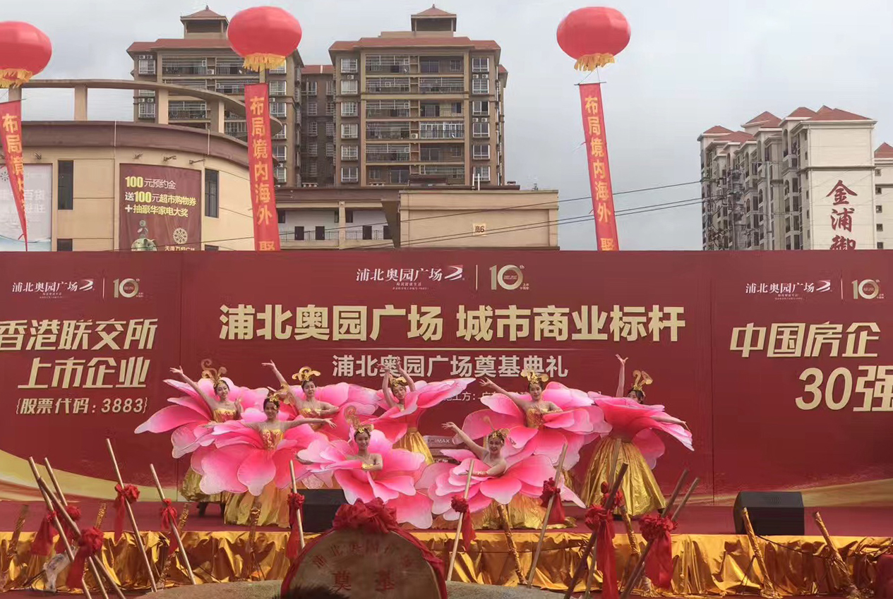
开场舞《花开盛世》

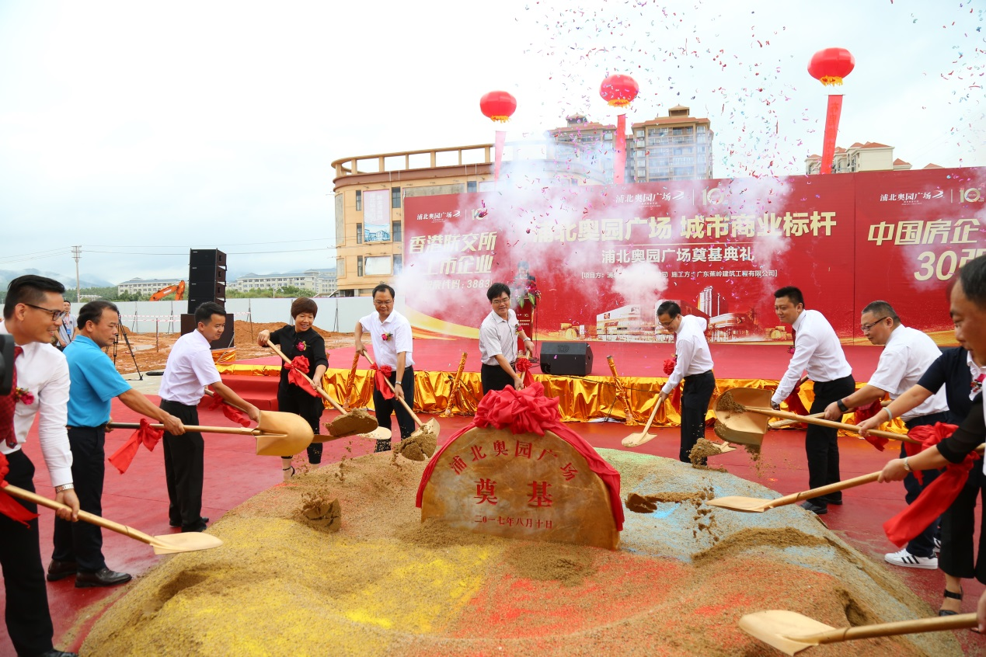
奠基仪式

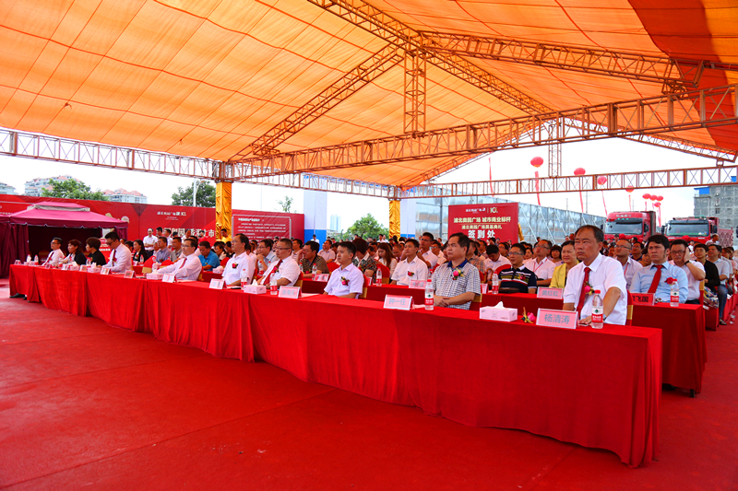
现场高朋满座
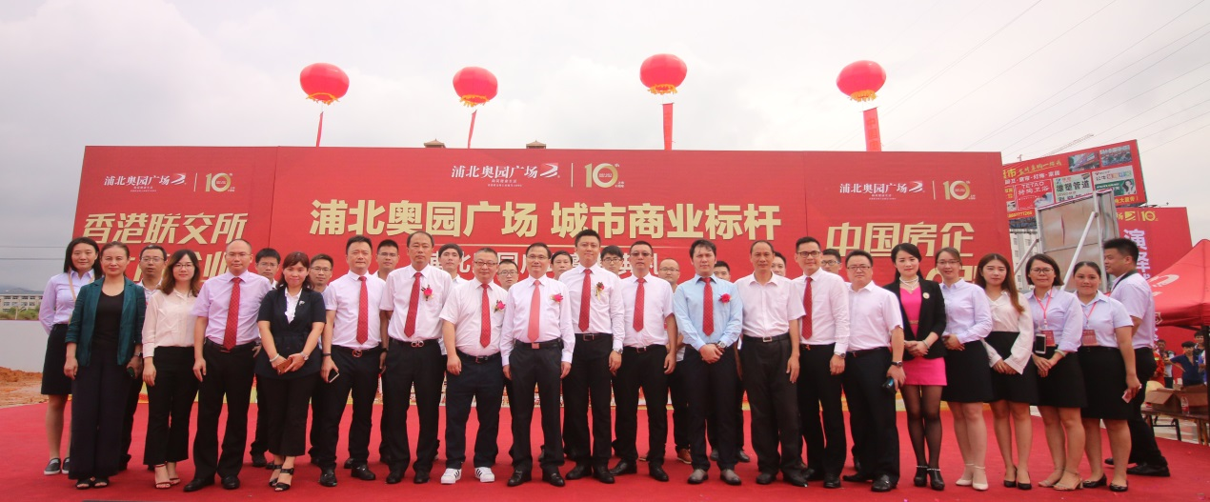
奥园集团领导及工作人员合影

浦北奥园广场效果图

